Лабораторна робота №1
з курсу “Архітектура обчислювальних систем та комп’ютерна схемотехніка”

Виконав:
Студент
групи ПМі-13
Лук’янчук Денис

Тема: Побудова і дослідження простих логічних схем
Мета: Освоїти роботу з пакетом Electronics Workbench (EWB). Ознайомитися з можливостями пакета щодо синтезу логічних схем. Застосувати набуті знання для побудови простих логічних схем за відомими записами з алгебри логіки.
Перевірити роботу схеми і скласти таблицю істинності.

Варіант 14
Завдання: побудувати схему та таблицю істинності логічного виразу

Y=ab¬d+b¬c

Виконання лабораторної роботи.
- Після ознайомлення з можливостями прикладного пакета EWB, активізував пакет і ознайомився з загальним виглядом робочої панелі пакету EWB.
- За допомогою відповідних елементів І, НЕ, АБО синтезовано у робочому полі комбінаційну схему, яка відповідає варіанту алгебричного запису.
- Вхід синтезованої схеми приєднав до вихідних клем молодших розрядів генератора слів, а вихід – до індикатора.

Реалізація заданої схеми в Electronic Workbench:

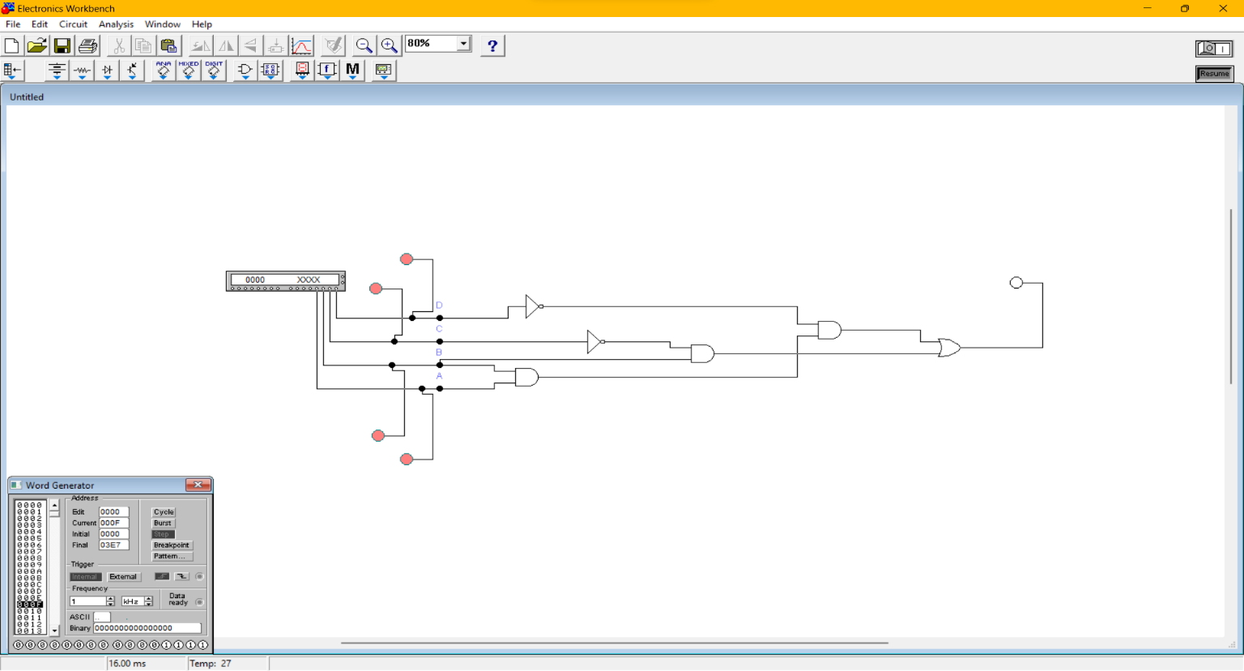

- За допомогою клавіші STEP генератора слів покроково подав усі комбінації вхідних сигналів. Результати роботи схеми спостерігав за допомогою індикатора. Результати подано у таблиці істинності.

Таблиця істинності

a | b | c | d | Y
0 | 0 | 0 | 0 | 0
0 | 0 | 0 | 1 | 0
0 | 0 | 1 | 0 | 0
0 | 0 | 1 | 1 | 0
0 | 1 | 0 | 0 | 1
0 | 1 | 0 | 1 | 1
0 | 1 | 1 | 0 | 0
0 | 1 | 1 | 1 | 0
1 | 0 | 0 | 0 | 0
1 | 0 | 0 | 1 | 0
1 | 0 | 1 | 0 | 0
1 | 0 | 1 | 1 | 0
1 | 1 | 0 | 0 | 1
1 | 1 | 0 | 1 | 1
1 | 1 | 1 | 0 | 1
1 | 1 | 1 | 1 | 0

Висновок:
Під час виконання даного завдання я ознайомився з пакетом Electronics Workbench (EWB) та можливостями пакету щодо синтезу логічних схем. Застосував знання з алгебри логіки для побудови простих логічних схем. Перевірив роботу схеми і склав таблицю істинності.

